МИНИСТЕРСТВО ФИНАНСОВ  РОССИЙСКОЙ ФЕДЕРАЦИИ  ФЕДЕРАЛЬНОЕ КАЗНАЧЕЙСТВО  (КАЗНАЧЕЙСТВО РОССИИ)  РУКОВОДИТЕЛЬ  Большой Златоустинский переулок,  д. 6, стр. 1, г. Москва, 101000  тел. +7 (495) 214-72-97 факс +7 (495) 214-73-34    www.roskazna.ru  ____________________ № ____________________  На № | Территориальные органы  Федерального казначейства
О регистрации пользователей на сайте bus.gov.ru

В настоящее время осуществлен переход государственной информационной системы «Официальный сайт Российской Федерации в информационно-телекоммуникационной сети Интернет для размещения информации о государственных (муниципальных) учреждениях» (далее – ГИС ГМУ), оператором которой является Федеральное казначейство, на новую модель разграничения доступа с использованием Подсистемы обеспечения информационной безопасности Системы обеспечения безопасности информации Федерального казначейства (далее – ПОИБ СОБИ ФК), в которой полномочиями сотрудников управляет лицо(а), включенное(ые) в Единый государственный реестр юридических лиц (далее – Руководитель), путем назначения соответствующих ролей в ПОИБ СОБИ ФК.
Работа в ПОИБ СОБИ ФК осуществляется с учетом следующего:
1. Для входа в ПОИБ СОБИ ФК необходимо наличие одного из следующих квалифицированных сертификатов ключа проверки электронной подписи (далее – Сертификат ЭП):
– Сертификата ЭП, созданного удостоверяющим центром Федерального казначейства, в котором указаны сведения о физическом лице - владельце сертификата;
– Сертификата ЭП, созданного аккредитованным удостоверяющим центром, в котором указаны индивидуальный номер налогоплательщика физического лица и/или страховой номер индивидуального лицевого счета в системе обязательного пенсионного страхования.
2. При первом входе в ПОИБ СОБИ ФК Руководителю необходимо подтверждение адреса электронной почты в соответствии с разделом 1 Инструкции по регистрации пользователей в ПОИБ СОБИ ФК (далее – Приложение 1 к настоящему письму).
После подтверждения с адреса электронной почты Руководитель либо самостоятельно наделяет сотрудников необходимыми полномочиями и ролями, либо делегирует назначение ролей Уполномоченным сотрудникам, назначив роль «Регистратор» в ПОИБ СОБИ ФК согласно разделу 2 Приложения 1 к настоящему письму.
3. При первом входе сотрудника в ПОИБ СОБИ ФК необходимо подтверждение адреса электронной почты, указанного при регистрации, и на который будет направлена ссылка для подтверждения.
4. В случае если сотрудником был указан неверный адрес электронной почты либо ссылка для подтверждения не получена, подтверждение нового адреса электронной почты осуществляет Уполномоченный сотрудник с ролью «Регистратор» в ПОИБ СОБИ ФК согласно Разделу 4 Приложения 1 к настоящему письму.
В связи с вышеизложенным, Федеральное казначейство просит уполномоченных сотрудников территориальных органов Федерального казначейства, являющихся пользователями ГИС ГМУ, проверить авторизацию в личном кабинете ГИС ГМУ посредством ПОИБ СОБИ ФК, и в случае необходимости обеспечить выполнение вышеуказанных мероприятий, а также довести данную информацию до пользователей, размещающих информацию в ГИС ГМУ.

Приложение: | Инструкция по регистрации пользователей в ПОИБ СОБИ ФК на 37 л. в 1 экз.
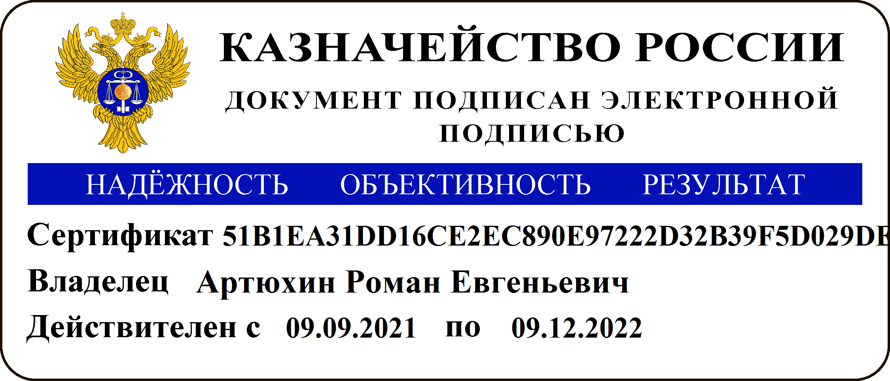

Р.Е. Артюхин

